心のバリアフリー・情報バリアフリー「ニュース レター」（第４号）

【第３回ワーキンググループを開催しました】
７月３０日、慶應義塾大学日吉校舎にて、第３回のワーキンググループを開催しました。
前回は、学生のメンバーによる企画提案の発表を行い、その提案を実際の取組につなげていくため、グループに分かれて検討を始めました。そして、その取組が真に当事者の意向に沿った内容となるよう、グループごとにアドバイザーに入っていただくことになりました。
アドバイザーは、障害のあるメンバーになってもらうこととなり、今回は、そのメンバーから、まずは自己紹介やどのようなアドバイスができるかをプレゼンテーションしていただき、その内容を踏まえて、各グループが自分たちの取組にふさわしいアドバイザーを指名する、という手順で進んでいきました。
説明の内容によって、グループからの指名が集中することもあれば、指名されないこともあるという、とても緊張した雰囲気の中で行われたプレゼンテーションの概要を紹介します。

＜山嵜涼子さん（（特非）DPI日本会議、（特非）自立生活センター・小平）＞
○平成10年、娘が3歳のときに脊髄悪性腫瘍で四肢麻痺になった。
○それまでできていたことができなくなり落ち込んだ。その上、障害者のための訓練所で、「あなたができることをするための訓練」と言われて違和感を持った。
○海外では、「あなたはこれまでと変わらない。社会で困ったことがあった場合は、私たちがサポートする。」と説明された。
○車いすで子育てができる環境ではなかった社会を「変えたい」と強く思っている。
○「障害者は子供を産めないんでしょ」と人から言われた。そんなことはないと思い周りの人に確認しても、誰も答えてくれなかった。
○私たちだって、恋をして、結婚したい。子育てしたい。
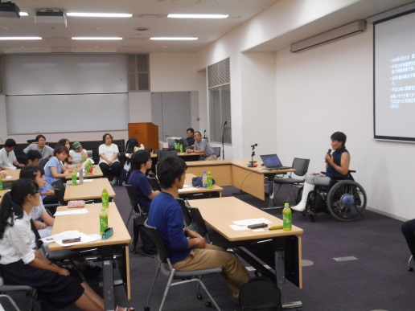
○今そういう環境でないことに文句を言うのではなく、そういう環境にするためにはどうすればいいのかを考えていきたい。
○私自身が、まずは人を引きつける魅力を
身につけて、周囲の人に障害に興味を
持ってもらいたい。さらに、社会モデル
の視点を身につけてもらうための中心人
物となり、皆さんとともに、その視点を
広めていきたい。
＜山嵜さんのプレゼンテーションの様子＞

＜長濱圭吾さん（（株）LITALICO）＞
○聞こえる両親の元、ろう者として生まれた。
○1歳から高校までろう学校で過ごし、教員を志して教育系の大学、大学院へと進学した。大学入学時に、マイノリティな世界からマジョリティな世界へと移行したような感じであった。
○大学生のとき、接客のアルバイトや語学留学など、「やりたいことリスト」をたくさん挙げたら、周囲から「耳が聞こえないのに無理するな」と言われた。
○まずは行動を起こすことが大事だと考え、様々な行動を起こした。
○例えば、大学の講義においては情報保障を求めて、大学への嘆願書や先生あてにチラシを作るなどした。念願叶って、現在は大学に「障害学生支援室」がある。
○アルバイト先で、最初、名札の裏に「耳が聞こえにくいので、他の店員にお問い合わせください」と入れられて違和感を持った。
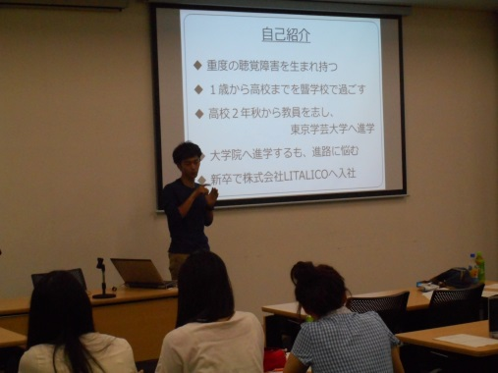
○筆談でコミュニケーションができると店長や周囲のスタッフに主張するために、自分の障害ノートを作成。その結果、名札の裏を他の店員と同じにしてもらえた。周囲の理解、サポートもあって社会人になる直前までアルバイトを続けられた。
○留学も１か月間経験した。その間に使った
筆談ノートは４冊にもなった。
○「その人が、その人らしく、その人のやり
たいように生きていければ、それでいい」
と思っている。自分はそれを体現していき
たいし、他の方もそうであってほしく、
その応援をしていきたい。
＜長濱さんのプレゼンテーションの様子＞
＜新井 寛さん（社会福祉士）＞
○ラーセン症候群による先天性の四肢、体幹の機能障害がある。
○精神保健福祉士、ファイナンシャルプランナー2級の資格取得を目指しており、福祉系の事務所設立の準備中。
○プレゼンのテーマはadapt（適合させる、順応させる）。
○20歳ぐらいまでは、苦しくても、社会に自分を適合させていた。
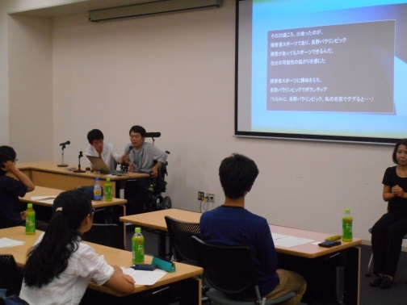
自分 → adapt → 環境、社会
○長野パラリンピックをきっかけに、「障害
があってもスポーツができる」という思い
を強く持った。その頃から矢印の向きが逆
になり、環境や社会を人々に適合させる必
要性を感じた。
自分 ← adapt ← 環境、社会、物事
○スキューバダイビングをする際にウェット
＜新井さんのプレゼンテーションの様子＞
スーツを着るのが難しいが、前開きで腕の
ところにジッパーを付けた特別なスーツで楽しんでいる。
○最終的には、次のような社会を目指したい。そういう社会への一歩を皆さんと進んでいきたい。
多様な人々 ← adapt ← 環境、社会、物事

＜吉田有希さん（（株）日立システムズ）＞
○４人兄弟の３番目として生まれた。他の兄弟は健常者。
○４～５年前から車いすユーザー。しかし、肢体不自由ではなく、先天性の強度の弱視。
○地元の小学校に入りたかったが、校長先生が認めてくれず、特別支援学校に入学。通常学級に週2～3日通級するという毎日。
○3年生のとき、通常学級に自分より強度の視覚障害者がいたことを知った。通常学級に通いたかったので大きなショックを受けた。
○通常学級に通えたのは、見た目が普通だったから。自分は特別なメガネをして、外見で障害者であることがわかるために通えなかったらしい。
○見た目だけではなく、自分に何ができるのかをなぜ確認してくれなかったのか、と心から思った。そこで、「コミュニケーションが大事」と強く持った。
○「大学の費用を自分で賄わなければいけない」という家庭だった。ただ、やりたいことをやるためには進学が必要と考え、障害者のための国立大学に進学。
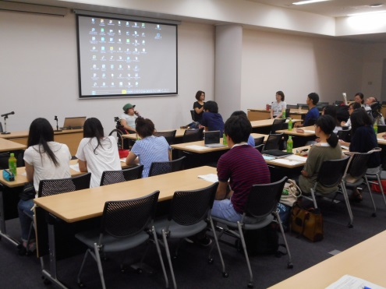
○大学では、「やってもらって当たり前」
的な反応を示す学生も多かった。
○かつて、歩けたときに入れたお店が入れ
なくなったのが悲しい。物理的なバリア
はまだある。それを解決したいと思い、
友人とブログを立ち上げた。
○「相手のニーズを聞く」というコミュニ
ケーションを大事にしたい。
＜吉田さんのプレゼンテーションの様子＞

＜小田政利さん（自立生活センター・北代表）＞
○筋ジストロフィで、全身の筋肉が弱くなっており、車いすを使用している。
○一人暮らしだが、介助者が必要。介助者が必ず付いて、生活している。
○飲み食い好きで、お酒も好き。生ハムも好き。
○ほとんどが外食。家で料理を作るときは、介助者に作ってもらうが、パソコンで調べてレシピを確認して作ってもらっている。作り方がわからないものは嫌。「水200cc」など作り方が明確になっているものがいい。「塩少々」とかは却下。
○生きていくためには人工呼吸器も必要で、人工呼吸器がないと死んでしまう。
○外出の際には、人工呼吸器の充電時間も心配。充電を、どこで、誰に頼めばいい
のかをあらかじめ調べることが必要。
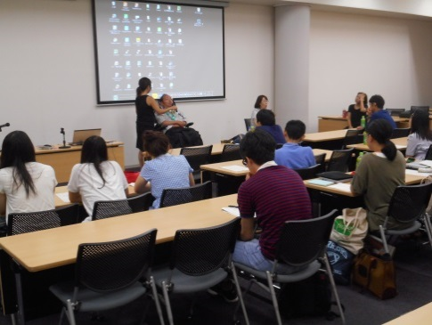
○自分の車いすは、普通のサイズより少し
大きいだけなのだが、車いす用のエレベ
ーターに乗れないことがある。
○車イスマークの表示のあるエレベーター
に何度となくだまされた。お店や道路で
困ったことも多々ある。
＜小田さんのプレゼンテーションの様子＞

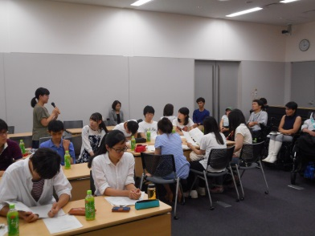
【社会モデルの実践に向けて】
＜各グループから
アドバイザーを
指名する様子＞
説明後、各グループから希望する
アドバイザーを指名してもらった結
果、組合せは、以下のとおりとなり
ました。

提案１「アミューズメントパークとワークショップ」：山嵜涼子さん
提案２「ブラインドサッカー」＆提案４「障害者スポーツ体験」：長濱圭吾さん
提案３「みんなで泊まろう」：吉田有希さん
提案５「心と情報のバリアフリーテーマ案７選」：新井寛さん
提案６「位置情報システムを用いた案内情報配信アプリ」：小田政利さん

提案２と提案４は、１つのグループに合流して取り組むこととしており、全部で５つのグループがある状況です。
この後、早速、アドバイザーを交えて各グループで検討を行いました。今後、学生メンバーが主体となった自主的取組が進められることとなっています。
なお、山嵜さんからの説明にもある「社会モデル」とは、「障害は、障害者自身ではなく、社会が作り出している」という考え方です。
これは障害者だけでなく、高齢者、子ども、外国人などを含めたすべての人にとって住みやすい、訪れやすいまちづくりを進めていくためにも共通する考え方です。ハード面だけでなく、情報面や人々の心も含めて、社会におけるバリアをなくして、社会を暮らしやすく変えていくことが、今回の取組で目指しているところです。
11月19日のシンポジウムまで約３か月。各グループの取組が、どのような内容で、どこまで取り組むことができて、シンポジウムの発表に臨むのか。どうぞ御期待ください。

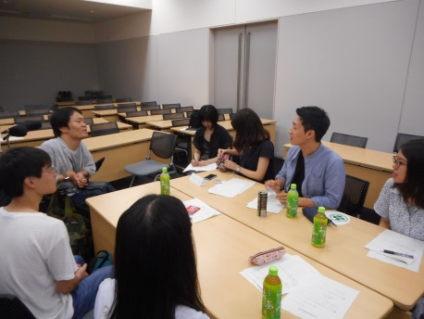
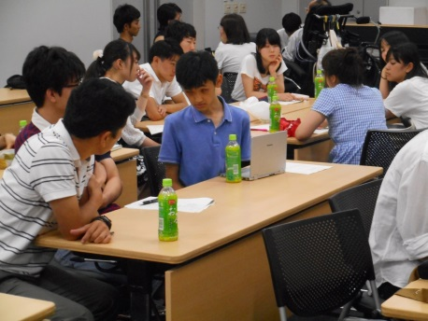
＜アドバイザーも交えて
グループごとに議論、
オリンピック・パラリ
ンピック等経済界協議
会のメンバーにも参加
していただいています＞

平成２８年８月発行
東京都福祉保健局生活福祉部地域福祉推進課
福祉のまちづくり担当
電話）03-5320-4047 FAX）03-5388-1403
E-mail）S0000219@section.metro.tokyo.jp

